A short operative introduction to STGraph
STGraph is a software application to create, edit, and run models of dynamical systems described according to the state variable approach to System Theory. A model in STGraph is a graph, whose nodes and arrows represent variables and relations of functional dependence among variables respectively.
STGraph provides the techniques to generate graphs typical of software based on interactive user interfaces. As it is usual, the same result can be generally obtained with multiple techniques (selection of a menu item, selection of a toolbar icon, right click contextual menu, keyboard shortcut). In this Introduction, the reference is to menu items of English version.

Before starting
STGraph is a software application written in Java, that can run under MSWindows, Apple MacOS or Linux operating systems. The only requirement is that a Java Virtual Machine (JRE o JVM) is installed, version 1.5+ (downloadable from http://java.com/download).
The latest version of STGraph and its documentation can be freely downloaded from:
http://cetic.liuc.it/stgraph
Once the downloaded zip file has been uncompressed, run the application by executing stgraph.bat or stgraph.exe, under MSWindows, or stgraph.sh, under Apple MacOS or Linux.

To start
When STGraph is run, an empty window appears:
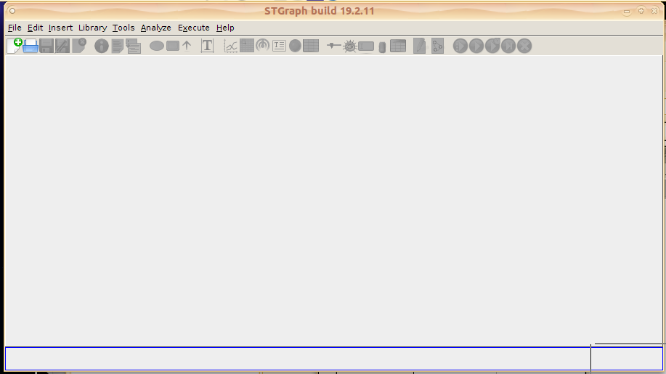
The language of the user interface (currently either English or Italian) can be modified, by the menu item [Tools | Preferences...], and then stopping and running again the application.
To creare a new model, select [File | Create New Model]. This is the result:
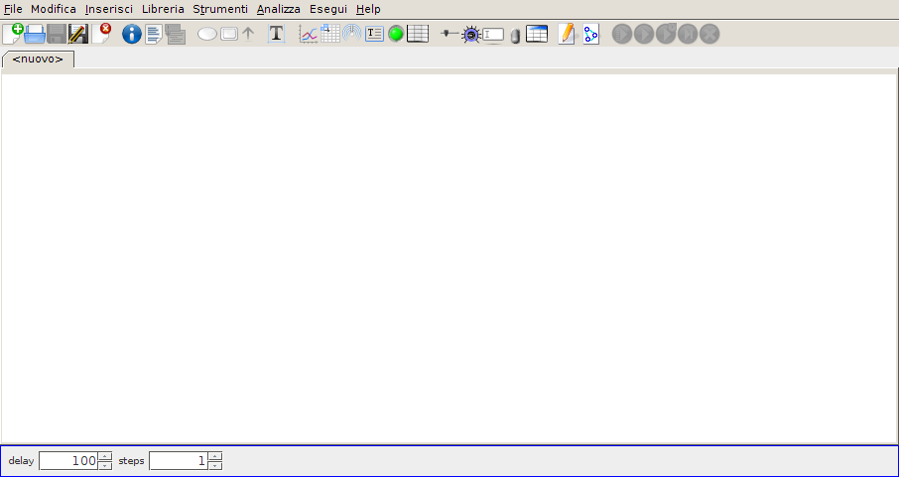
An empty model, showing as an empty sheet, has been created.
Let us introduce two nodes by [Insert | Insert Variable Node]. The nodes can be moved and resized with the usual techniques.
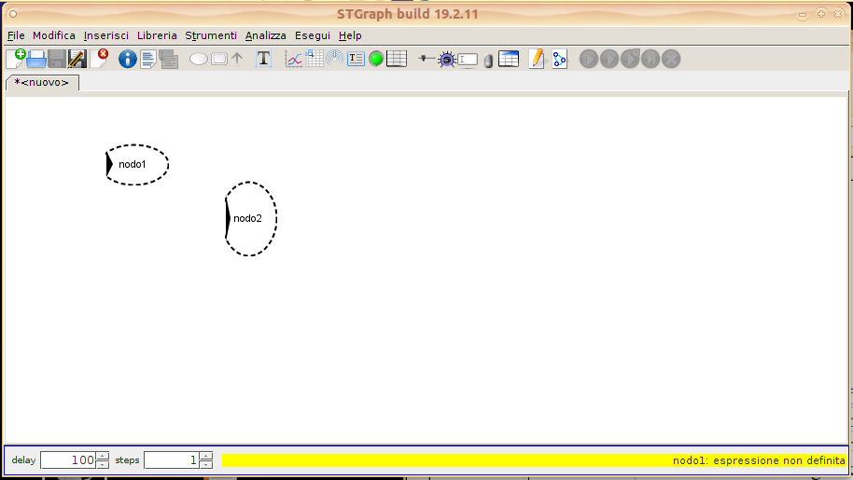
Note:
- the dashed contour of nodes: significa che non sono stati ancora completamente definiti, oppure che le equazioni con cui sono stati definiti contengono degli errori;
- la barra di stato, in giallo, in fondo a destra nella finestra: indica il nome del primo nodo la cui definizione è errata, insieme con una breve descrizione dell’errore; facendo click sulla barra viene selezionato ed evidenziato il nodo in questione;
- i pulsanti all’estrema destra della barra degli strumenti, disattivi (corrispondenti alle voci del menu Esegui): si tratta dei pulsanti che consentono di controllare l’esecuzione della simulazione sul modello, che non è per ora possibile appunto a causa della definizione non ancora completa.
Si noti inoltre che nel profilo dei due nodi è presente una freccia entrante: è l’indicazione che al momento sono nodi di input, cioè corrispondenti a variabili esogene al modello.
Portando il cursore del mouse sul centro del nodo nodo1, con un’azione di trascinamento fino a nodo2, creiamo una freccia:
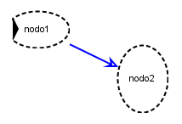
che rimane connessa ai nodi se questi vengono spostati:
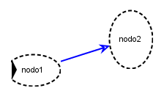
e la cui forma può essere modificata aggiungendo (ed eventualmente poi eliminando) punti di controllo facendo click con il tasto maiusc premuto:
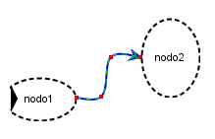
In ogni istante, il programma controlla che il grafo sia corretto, e in particolare vieta l’introduzione di frecce parallele con lo stesso verso e di frecce da un nodo a se stesso. Il programma stabilisce anche in modo automatico la forma dei nodi: come vedremo, l’ellisse corrisponde a variabili algebriche.
Facendo un doppio click su ogni nodo, si apre una finestra che consente di assegnare o modificare le proprietà del nodo stesso:
- cambiamo il nome del primo nodo, da nodo1 a tasso (si noti che STGraph distingue maiuscole da minuscole, e quindi per esempio tasso è diverso da Tasso) e assegniamo 0.1 come valore (si noti che anche con interfaccia in italiano STGraph mantiene la notazione numerica anglosassone, e usa quindi il punto come separatore decimale); così si presenta dunque la finestra delle proprietà per il primo nodo:
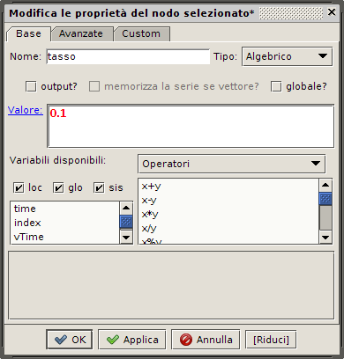
- cambiamo ora il nome del secondo nodo, da nodo2 a quantita (si noti che i nomi dei nodi, e quindi delle variabili associate, seguono le usuali convenzioni, e quindi devono cominciare con un carattere alfabetico e non possono contenere caratteri speciali, spazio, lettere accentate, …), il tipo del nodo da “algebrico” a “stato”, e assegniamo 10 come stato iniziale e this+this*tasso come transizione di stato (nel linguaggio di STGraph, this significa “il mio valore attuale” per un nodo di stato, e quindi questa espressione calcola il nuovo stato come l’attuale sommato a se stesso moltiplicato per il valore di tasso); attiviamo anche l’opzione “output?”; così si presenta dunque la finestra delle proprietà per il secondo nodo:
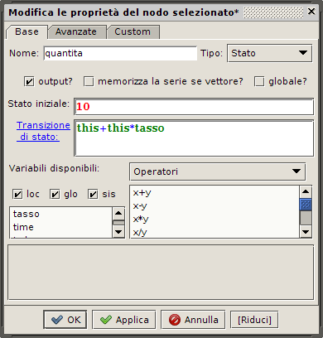
e questo è il grafo che si ottiene:
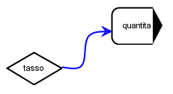
Il profilo del nodi è ora continuo, a indicare che essi sono stati definiti correttamente. Inoltre, la forma dei nodi è cambiata: tasso è un rombo, a indicare che è una costante, e quantita è un rettangolo, a indicare che un nodo di stato. La freccia uscente nel profilo del nodo quantita evidenzia che esso è stato dichiarato di output, e quindi sarà osservabile da oggetti esterni.
Proprio allo scopo di rendere osservabile l’andamento dei valori di questa variabile, introduciamo ora due di questi oggetti, una tabella, [Inserisci | Inserisci Tabella come Oggetto di Output], e un grafico, [Inserisci | Inserisci Grafico come Oggetto di Output], e modifichiamo le loro proprietà facendo doppio click sulle loro immagini, per ora vuote:
- nel caso della tabella, scegliamo per esempio di visualizzare le serie di valori di vTime (la variabile di sistema che contiene i vettori del tempo simulato) e di quantita (si noti che il riferimento a quantita compare perché per tale nodo avevamo attivato l’opzione “output?”), lasciando pure tutte le opzioni di visualizzazione con i loro valori di default; così si presenta dunque la finestra delle proprietà per la tabella:
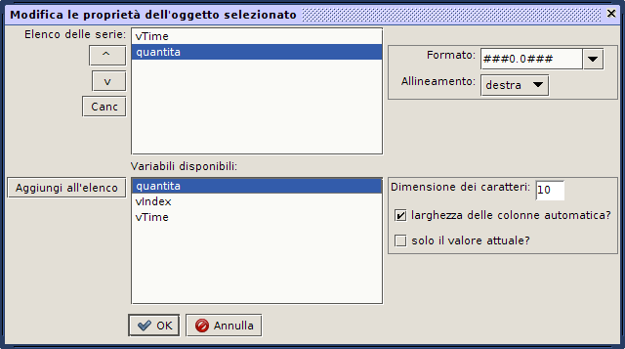
- nel caso del grafico, scegliamo di visualizzare la serie di valori di vTime in ascissa e di quantita in ordinata, anche in questo caso lasciando i valori di default per le opzioni di visualizzazione; così si presenta dunque la finestra delle proprietà per il grafico:
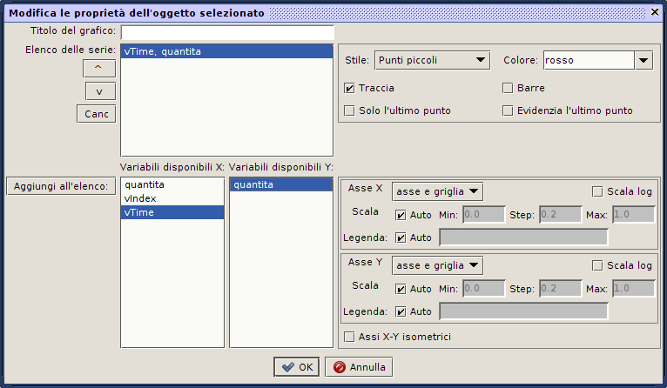
Il modello può essere ora simulato, scegliendo [Esegui | Esegui Simulazione], o in modo interattivo con le voci corrispondenti dello stesso menu. Questo è il risultato:
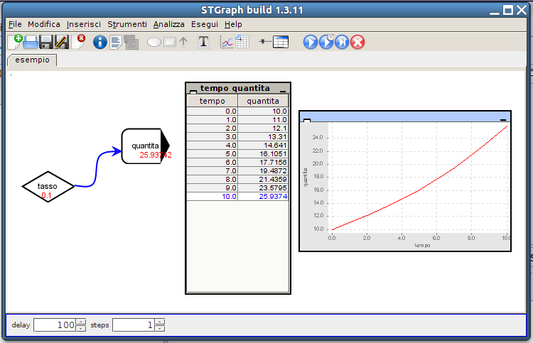
La prima colonna della tabella mostra che la simulazione è stata calcolata sui valori di default del tempo, da 0 a 10 con passo 1. Possiamo modificare tali valori dalla finestra delle proprietà globali del modello, [Modifica | Modifica la Definizione del Modello] (o anche facendo doppio click sullo sfondo della pagina), per esempio per assegnare 50 come tempo finale e 2 come passo. Così si presenta la finestra delle proprietà per il modello:
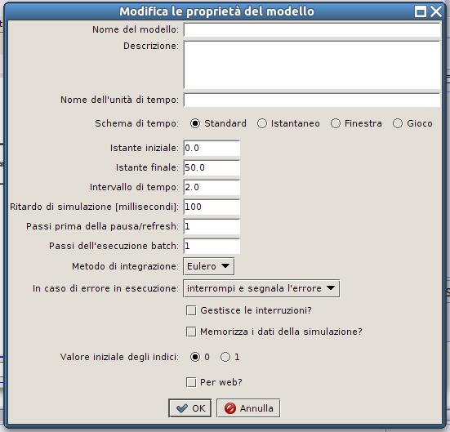
e questo è il risultato della nuova simulazione:
